Courgettes à la grecque
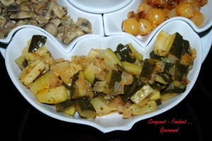 Pour 6 Croquants-Gourmands :
Préparation : 15 mn - Cuisson : 30 mn
- 1 kg de petites courgettes
- 400 g d'oignons
- 50 ml d'huile d'olive
- 200 ml de vin blanc
- 100 ml d'eau
- le jus de 1 citron (6 càs)
- 1 càs bombée de concentré de tomate
- 1 càs de paprika
- coriandre en grains
- 1 càs d' herbes de Provence
- sel & poivre du moulin
Laver et sécher les courgettes sans les éplucher.
Les couper en tronçons.
Éplucher et ciseler finement les oignons.
Faire suer les oignons sans coloration dans l'huile chaude.
Ajouter les courgettes, le vin, l'eau, citron, concentré de tomate, paprika, herbes de Provence, la coriandre, du sel & du poivre.
Laisser frémir pendant une vingtaine de minutes : Les courgettes doivent être légèrement croquantes.
Les retirer et laisser réduire le jus de cuisson avant de le verser sur les légumes.
Laisser refroidir et servir très frais.

